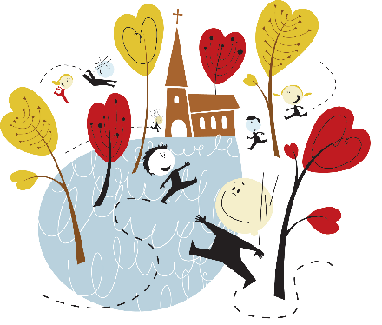
En ressurs fra Elverum Prestegjeld
Forberedelse til hellige tre kongers-fest

Oppmøte i kirka
- Kle av seg klær i søndre sideskip
KIRKA
- Bli kjent
  - Sang: Måne og sol
  - Navnerunde (navn + skole)
  - Tenne lys for sidemannen i lysgloben (stå i kø)
- Synge ”Her kommer Jesus dine små.”
- Snakke om /hvorfor vi er her Hvem er de tre kongene?
Hvem de tre kongene er skal dere få høre mer om i dag.
De tre kongene het Caspar, Melkior og Baltazar og de kommer på festen i morra– og kanskje Herodes? Dere skal få lov til å være småkonger under kongefesten i morra.

- Stjernejakt
  - 4 grupper m/leder

KAPELLET
- Høre fortellingen m/flanellograf

- Lime sammen stjerna

- Mat: Rundstykker
  - Matsang: O du som metter liten fugl

- Synge: ”Her kommer Jesus dine små”
KIRKA
- Pynte kongekroner

- Forberede søndag – øve oss på sanger

- Avslutning
  - Synge ”Jeg folder mine hender små”.
  - Takk for i dag.

